高一物理秋季班（教师版）

|  |  |  |  |  |  |
| --- | --- | --- | --- | --- | --- |
| 教师 | |  | 日期 |  | |
| 学生 | |  | | | |
| 课程编号 | |  | 课型 | 复习 | |
| 课题 | | 期末复习（一） | | | |
| 教学目标 | | | | | |
| 1、对期末考试中的概念性考点进行复习  2、对常考题型进行巩固 | | | | | |
| 教学重点 | | | | | |
| 1、牛顿第二定律的应用  2、从牛顿运动定律中理解力和运动的关系 | | | | | |
| 教学安排 | | | | | |
|  | 版块 | | | | 时长（分钟） |
| 1 | 知识梳理 | | | | 5 |
| 2 | 知识点讲解 | | | | 45 |
| 3 | 课堂练习 | | | | 60 |
| 4 | 课堂总结 | | | | 10 |
| 5 | 回家作业 | | | | 40 |

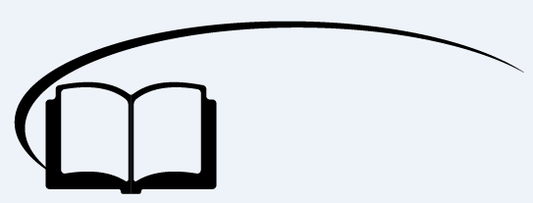

期末复习（一）

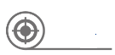

**知识梳理**

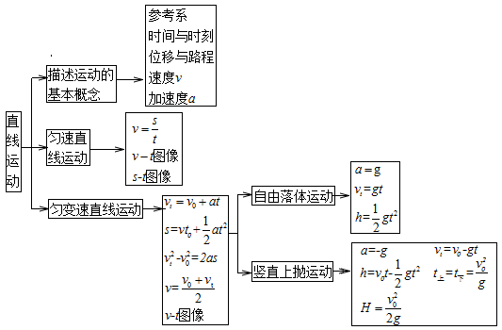

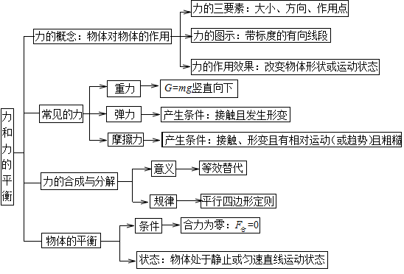

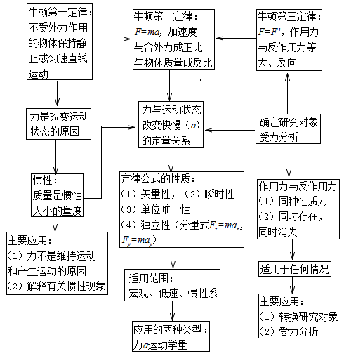



**知识点讲解**

一、运动学相关概念

1、质点：质点是用来代替物体的_________的点，但没有大小，它的质量就是它所代替的物体的质量。

【答案】有质量

2、位移和路程

位移：描述物体_________的变化，用从_________指向_________的有向线段表示，是矢量．

路程：是物体运动_________的长度，是标量．

【答案】位置；初位置；末位置；轨迹

3、时刻和时间间隔

时刻和时间间隔既有联系又有区别，在表示时间的数轴上，时刻用_________表示，时间间隔用_________表示，时刻与物体的________相对应，表示某一瞬间；时间间隔与物体的_____________相对应，表示某一过程（即两个时刻的间隔）。

【答案】一点；一段；状态；过程

3、速度

（1）平均速度：在变速运动中，物体在某段时间内的位移与____所用时间的比值，即*v*＝，是矢量

（2）瞬时速度：运动物体在________（或某一位置）的速度，是矢量．

某位置（或某时刻）的瞬时速度，就是________该位置（或该时刻）附近的位移（或时间）内的平均速度。

（3）速率：_________的大小，是标量．

【答案】发生这段位移；某一时刻；无限逼近；瞬时速度

4、加速度

（1）定义：速度的______与发生这一变化所用______的比值．

（2）定义式：*a*＝______，单位：______

（3）方向与______的方向相同．

（4）物理意义：描述物体______快慢的物理量．

【答案】变化量；时间；；m/s2；速度变化；速度变化

二、匀变速直线运动

（1）速度随时间______变化的直线运动叫做匀变速直线运动。匀变速直线运动是_______和________均不随时间变化的运动。匀加速直线运动和匀减速直线运动都叫做匀变速直线运动。

【答案】均匀；加速度大小；方向

（2）*v*－*t*图像

①物理意义：反映了做直线运动的物体的速度随时间变化的规律．

②图线斜率的意义

图线上某点切线的斜率的大小表示物体运动的________

图线上某点切线的斜率的正负表示________．

【答案】加速度的大小；加速度的方向

（3）初速度不为零的匀变速直线运动规律

①速度随时间变化的规律：___________

②位移随时间变化的规律：___________

③速度随位移变化的规律：___________

【答案】；；

（4）自由落体运动

①自由落体运动

概念：物体只在_________作用下从_________开始下落的运动；

条件：初速度为零；只受重力作用；

②自由落体规律

（1）速度时间关系：__________________；

（2）下落高度与时间关系：__________________；

（3）下落速度与时间关系：__________________；

（4）平均速度与落地速度关系：__________________

【答案】重力；静止；；；；

三、弹力

1、定义：发生弹性形变的物体由于要恢复原状，对与它接触的物体产生力的作用．

2、产生的条件（1）两物体______；（2）发生______

3、方向：弹力的方向总是与物体形变的方向______

4、大小：非弹簧类弹力大小应由平衡条件或动力学规律求得．

【答案】相互接触；弹性形变；相反

四、摩擦力

1、定义：两个相互接触的物体，当它们发生_____或具有相对运动的趋势时，在接触面上产生阻碍_____或_____的力．

2、产生条件：（1）接触面______；（2）接触面间有弹力；（3）物体间有相对运动或相对运动趋势．

3、大小：滑动摩擦力*f*＝*μF*N，静摩擦力0<*f*≤*F*m*a*x

4、方向：与相对运动或相对运动趋势方向______

5、作用效果：阻碍物体间的______或______

【答案】相对运动；相对运动；相对运动趋势；粗糙；相反；相对运动；相对运动趋势

五、力的合成和分解

1、力的合成

（1）定义：如果几个力共同作用产生的效果与一个力的作用效果相同，这一个力就叫作那几个力的______，几个力叫作这一个力的______。

（2）关系：合力与分力是______关系。

（3）运算法则。

①平行四边形定则：求两个互成角度的共点力的合力，可以用表示这两个力的线段为邻边作平行四边形，这两个邻边之间的对角线就表示合力的______和______。

②三角形定则：把两个矢量的首尾顺次连接起来，第一个矢量的首到第二个矢量的尾的______为合矢量。

【答案】合力；分力；等效替代；大小；方向；有向线段

2、力的分解

（1）定义：力的分解是求一个力的______的过程。力的分解是______的逆运算。

（2）遵循的原则：①______定则；②______定则。

（3）分解方法：①_______分解法；②_______分解法。

【答案】分力；力的合成；平行四边形；三角形；力的效果；正交

六、共点力的平衡

（1）平衡状态：物体保持_________或静止叫平衡状态，是加速度______的状态。

（2）共点力作用下的物体的平衡条件：物体所受的合外力为零，即∑*F*＝0，若采用正交分解法求解平衡问题，则平衡条件应为：∑*Fx*＝0，∑*Fy*＝0

【答案】匀速直线运动；等于零

七、牛顿第一定律

1、内容

一切物体总保持______状态或______状态，除非作用在它上面的力迫使它改变这种状态．

2、意义

（1）揭示了物体在不受外力时的运动规律．

（2）指出了一切物体都具有惯性，即保持原来______的特性．因此牛顿第一定律又叫惯性定律．

（3）揭示了力与运动的关系，说明力不是______物体运动状态的原因，而是______物体运动状态的原因．

【答案】匀速直线运动；静止；运动性质；维持；改变

八、牛顿第三定律

1、作用力和反作用力

两个物体之间的作用总是______的，一个物体对另一个物体施加了力，另一个物体一定同时对这一个物体也施加了力．

2、定律内容

两个物体之间的作用力和反作用力总是大小______，方向______，作用在______

3、意义

建立了相互作用的物体之间的联系及作用力与反作用力的相互依赖关系．

【答案】相互的；相等；相反；同一条直线上

九、牛顿第二定律

1．内容

物体加速度的大小跟________成正比，跟________成反比，加速度的方向跟________相同。

2．表达式：_________

3．适用范围

（1）只适用于惯性参考系，即相对于地面_________或________运动的参考系；

（2）只适用于解决_______物体的______运动问题，不能用来处理微观粒子的高速运动问题。

【答案】它受到的作用力；它的质量；作用力的方向；*a*＝；静止；匀速直线；宏观；低速



**课堂练习**

1、轿车行驶时的加速度大小是衡量轿车加速度性能的一项重要指标，今年来，一些高级轿车的设计师在关注轿车加速度的同时，提出了一个新概念，叫做“加速度的变化率”，“用加速度的变化率”这一新的概念来描述轿车加速度随时间变化的快慢，并认为，轿车的加速度变化率越小，乘轿车的人感觉越舒适。下面四个单位中，适合做加速度变化率单位的是 （ ）

A．m/s B．m/s2 C．m/s3 D．m2/s3

【难度】★

【答案】C

2、一个物体离开地面的高度与运动时间的关系为*h*＝36*t*－6*t*2，则 （ ）（多选）

A．物体在竖直方向为匀加速运动

B．物体受到阻力作用

C．物体上升最大高度为54m

D．**物体6**s**末到达最高点**

【难度】★★

【答案】ABC

3、质量均为*m*的甲、乙两同学，分别静止于水平地面的台秤*P*、*Q*上，他们用手分别竖直牵拉一只弹簧秤的两端，稳定后弹簧秤的示数为*F*，若弹簧秤的质量不计，下列说法正确的是 （ ）

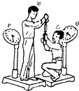A．甲受到的拉力大于*F*，乙受到的拉力小于*F*

B．台秤*P*的读数等于*mg*－*F*

C．台秤*Q*的读数为*mg*－2*F*

D．两台秤的读数之和为2*mg*

【难度】★★

【答案】D

4、2011年11月29日，瓦良格号航母再次出海，开展相关科研实验。它的满载排水量为64000吨，有四台50000马力的蒸汽轮机提供其动力。设项如能创造一理想的没有阻力的环境，用一个人的力量去拖这样一艘航空母舰，则从理论上可以说 （ ）

A．航空母舰惯性太大，所以完全无法拖动

B．一旦施力于航空母舰，航空母舰立即产生加速度

C．由于航空母舰惯性很大，施力与航空母舰后，要经过一段很长时间后才会产出一个明显的加速度

D．由于航空母舰在没有阻力的理想环境下，施力于航空母舰后，很快会获得一个较大的速度

【难度】★★

【答案】B

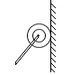5、如图所示是给墙壁粉刷涂料用的“涂料滚”的示意图。使用时，用撑杆推着粘有涂料的涂料滚沿墙壁上下缓缓滚动，把涂料均匀地粉刷到墙上。撑杆的重力和墙壁的摩擦均不计，且撑杆足够长，分数工人站在离墙壁一定距离处缓缓上推涂料滚，设过程中撑杆对涂料滚的推力为*F*1，涂料滚的对墙壁的压力为*F*2，则 （ ）

A．*F*1增大，*F*2减小 B．*F*1增大，*F*2增大

C．*F*1减小，*F*2减小 D．*F*1减小，*F*2增大

【难度】★★

【答案】C

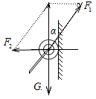【解析】涂料滚始终受力平衡，以涂料滚为研究对象，受力分析如图

设撑杆与墙壁间的夹角为*α*，根据平衡条件得

*F*1＝*G***/**cos*α*；*F*2＝*G*tan*α*

由题，撑杆与墙壁间的夹角*α*减小，cos*α*增大，tan*α*减小

则*F*1、*F*2均减小

6、如图所示，一个物体在多个力的作用下处于静止状态，如果仅使其中某个力的大小逐渐减小到零，然后又逐渐从零恢复到原来大小（在此过程中，此力的方向一直保持不变），那么，下列*v*－*t*图符号此物体运动情况的可能的是 （ ）

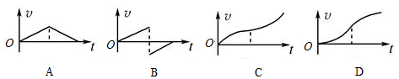

【难度】★★

【答案】D

7、在水平面上作直线运动的甲、乙、丙三辆小车的质量之比是1：2：3，若它们的初速度相等，且作用与每辆小车上的制动力的大小都相同，方向与各自的速度方向相反，则它们的制动距离之比是 （ ）

A．1：2：3 B．1：4：9

C．1：1：1 D．3：2：1

【难度】★★

【答案】A

8、完全相同的容器*EFG*，小孔口与大气相通，容器口封闭，*T*为阀门，水面的高度相同。在*E*静止、*F*、*G*同时竖直向上和向下以大小相同的加速度运动的同时打开三个容器的阀门，则以下说法中正确的是 （ ）

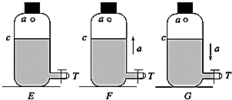

A．从三个容器阀门流出的水速大小关系是*vE<vF<vG*

B．从三个容器阀门流出的水速大小关系是*vE>vF>vG*

C．水有可能不从*G*容器的口小孔中流出

D．从三个容器阀门流出的水速大小关系可能是*vF>vG>vE*

【难度】★★★

【答案】C

【解析】所以*F*容器处于超重状态，水的速度较大，*G*容器处于失重状态，水流的速度就会减小

*vF>vE>vG*，当*a＝g*处于完全失重状态时水就不会从孔流出，而是和容器一起下降，所以C正确

9、物块*A*1、*A*2、*B*1、*B*2的质量均为*m*，*A*1、*A*2用轻杆连接，*B*1、*B*2用轻弹簧连接，两个装置都放在水平支持物*M*上，处于平衡状态，如图所示，今突然地撤去支持物，让物块下落，在除去支持物*M*的瞬间*A*1、*A*2所受的合力为*f*1、*f*2，*B*1、*B*2所受到的合力分别为*F*1、*F*2，则 （ ）

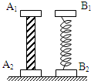A．*f*1＝0，*f*2＝2*mg*，*F*1＝0，*F*2＝2*mg*

B．*f*1＝*mg*，*f*2＝*mg*，*F*1＝0，*F*2＝2*mg*

C．*f*1＝0，*f*2＝2*mg*，*F*1＝*mg*，*F*2＝*mg*

D．*f*1＝*mg*，*f*2＝*mg*，*F*1＝*mg*，*F*2＝*mg*

【难度】★★★

【答案】B

【解析】撤去*M*瞬间，*A*1、*A*2和轻杆同时做自由落体，相互之间无作用力。撤去*M*瞬间，*B*1、*B*2弹簧弹力不能立即消失，*B*1保持原来受力情况，对*B*2分析，受重力和弹簧弹力

10、等腰三角形斜面固定在水平面上，一足够长的轻绳跨过斜面顶端的光滑滑轮。轻绳两端系着质量为*M*、*m*（*M*>*m*）的小物块，当斜面倾角为*θ*时轻绳恰好处于伸直状态，两物块与斜面间的动摩擦因数相等，且最大静摩擦力与滑动摩擦力大小相等。在斜面倾角取不同值的情况下，下列说法正确的有 （ ）（多选）

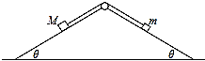A．斜面倾角小于*θ*时，两物块所受摩擦力的大小可能相等

B．斜面倾角大于*θ*时，两物块所受摩擦力的大小可能相等

C．*M*不可能相对斜面向上滑动

D．*m*不可能相对斜面向上滑

【难度】★★★

【答案】BC

【解析】当斜面倾角为*θ*时，轻绳恰好处于伸直状态，此时绳子张力为零，当斜面倾角小于*θ*，绳子处于松弛状态，当斜面倾角大于*θ*时，绳子处于绷紧状态

A选项中，绳子处于松弛状态，无绳子张力，此时两物块都处于静止状态，摩擦力等于各自的重力沿斜面方向的分量，而两物块质量不等，所以摩擦力不等

B选项中，绳子处于绷紧状态，设此时绳子拉力为*T*，当*M*、*m*都静止时，*T*＝*Mg*sin*θ－fM＝mgsinθ＋fm*

此时两物块所受摩擦力的大小可能相等

C选项中*M*>*m*,所以*M*沿斜面的分量肯定大于*m*沿斜面的分量，若*M*沿斜面向上滑动，则*m*也沿斜面向上滑动，所以*M*不可能沿斜面向上滑动

D选项中因为*M*>*m*，所以*M*沿斜面分量肯定大于*m*沿斜面的分量，当*M*向下滑动时，*m*向上滑动

11、神舟飞船返回时需要减速，当返回舱下降到距地面15千米时，它所受到的空气阻力等于它所受的重力，下降速度逐渐稳定在200m/s左右，这时再减速就要靠降落伞了。神舟飞船上的主降落伞是世界上最大的降落伞，面积足有1200m2，却仅重880N，伞绳的直径只有25毫米、比鞋带还细，可是一根细绳就能承重2940N!神舟飞船的返回舱3吨多重，近百根绳伞“拉住”返回舱，可以说是举重若轻、安全无比。主降落伞全部撑开后，返回舱的下降速度最后减至15m/s。设伞绳与竖直方向的夹角为30º，忽略其他因素，仅考虑当返回舱处于平衡时，请你估算一下主降落伞至少需要多少根伞绳

【难度】★★

【答案】12

【解析】设至少需要*n*根伞绳，则每根伞绳的拉力*F*＝2940N；返回舱受力平衡

*nF*cos30º＝*G*，*G*＝3×103×9.8N解得*n*＝12

12、在某市区内，一辆小汽车在公路上以速度*v*1向东行驶，一位向东行驶，一位观光游客正由南向北从斑马线上横过马路。汽车司机发现游客途径*D*处时，经过0.7*s*做出反应紧急刹车，但仍将正步行至*B*处的游客撞伤，该汽车最终在*C*处停下，如图所示，为了判断汽车司机是否超速行驶以及游客横穿马路的速度是否过快，警方派一警车以法定最高速度*v*＝14m/s行驶在同一马路的同一地段，在肇事汽车的起始制动点*A*紧急刹车，经14m后停下来。在事故现场测，，。肇事汽车的刹车性能良好，问：

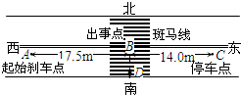（1）该肇事汽车的初速度*vA*是多大？

（2）游客横过马路的速度是多大？（*g*＝10m/s2）

【难度】★★★

【答案】（1）21m/s（2）1.53m/s

【解析】（1）汽车与警车刹车时均视为匀减速运动，且末速度变为零，可由*v*2＝2*as*，得*a*＝*v*2**/**2*s*

两车加速度*a*相同，则*vm*2**/**2*s*2＝ *v1*2**/**2*s*2，解得

说明小汽车超速行驶

（2）汽车司机在A点开始刹车到C点停下，由于，说明小汽车在B点的速度与警车开始刹车时速度相同*vm＝14*m/s。

设小汽车从A到B所用时间为*tAB,*，，，*tAB*＝1s；

从发现游客到开始刹车的反应时间为*t*0＝0.7s，故游客横穿马路的速度

13、两套完全相同的小物块和轨道系统固定在水平桌面上。物块质量*m*＝1kg，轨道长度*l*＝2m，物块与轨道之间动摩擦因数*μ*＝0.2。现用水平拉力*F*1＝8N、*F*2＝4N同时拉两个物块，分别作用一段距离后撤去，使两物块都能从静止出发，运动到轨道另一端时恰好停止。（*g*＝10m/s2）求：

（1）在*F*1作用下的小物块加速度*a*1多大？

（3）从两物块运动时开始计时直到都停止，除了物块在轨道两端速度都为零之外，另有某时刻*t*两物块速度相同，则*t*为多少？

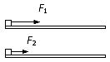【难度】★★★

【答案】（1）6m/s2（2）0.5m（3）0.816s



**课堂总结**

1、*a＝*Δ*v/*Δ*t*与*a＝F/m*有什么关系？

【答案】（1）在直线运动过程中，我们用速度的变化率Δ*v*/Δ*t*来描述物体做匀加速直线运动的速度变化的快慢，在Δ*t*时间内测得物体运动速度变化越多，物体运动速度变化就越快。

（2）物体所受合外力*F*和质量之比*F/m*，则是从物体运动状态变化快慢的本质原因上，研究质量为*m*的物体为什么会有加速度。

（3）即前者从可测量物理量的角度研究加速度，后者从物体所受外力的角度研究加速度；前者从外在表现研究物体具有的加速度，后者则从内在原因研究物体具有的加速度。它们从不同的角度描述了同一个物理量



**回家作业**

1、放在水平桌面上的苹果，处于静止状态，下列说法正确的是 （ ）（多选）

A．由于苹果发生的微小形变，使苹果受到重力作用

B．由于桌面发生的微小形变，对桌面产生垂直于桌面向下的弹力

C．由于苹果发生微小的形变，对桌面产生垂直于桌面向下的弹力

D．由于桌面发生微小的形变，对苹果产生垂直于桌面向上的弹力

【难度】★

【答案】CD

2、关于速度和加速度的关系，以下说法正确的是 （ ）

A．物体的速度越大，则加速度也越大

B．物体的速度变化越大，则加速度越大

C．物体的速度变化越快，则加速度越大

D．物体的加速度方向就是物体的速度方向

【难度】★

【答案】C

3、甲乙两物体从同一点开始沿同一方向做直线运动，它们的速度图像如图所示，其中*t*2＝2*t*1，则

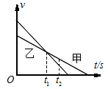A．甲的加速度大于乙的加速度

B．在*t*1时刻甲在前，乙在后

C．在*t*2时刻甲、乙两物体相遇

D．在*t*1时刻甲、乙两物体相遇

【难度】★

【答案】B

4、有一冲刺时高度为*H*的田径运动员正在进行100m国际比赛，在终点处，有一站在跑道终点旁边的摄影记者使用照相机给他拍摄冲刺运动，摄影记者使用的照相机的光圈（控制进光量的多少）是16，快门（曝光时间）是1/60s，得到照片后测得其人的高度为*h*，胸前号码上模糊部分的宽度是Δ*L*，由以上数据可以知道运动员的 （ ）（多选）

A．100m成绩 B．冲线速度

C．100内平均速度 D．冲刺时1/60s内的位移

【难度】★★

【答案】BD

5、一天，下着倾盆大雨。某人乘坐列车时发现，车厢的双层玻璃窗内积水了。列车进站过程中，他发现水面的形状是图中的 （ ）

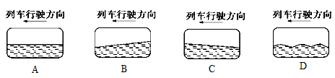

【难度】★★

【答案】C

6、压敏电阻的阻值随所受压力的增大而减小，有位同学利用压敏电阻设计了判断小车运动状态的装置，其工作原理如图所示，将压敏电阻和一块挡板固定在绝缘小车上，中间置一个绝缘重球。小车向右做直线运动过程中，电流表如图所示，下列判断正确的是 （ ）

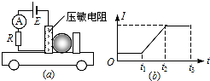A．从*t*1到*t*2时间内，小车做匀速直线运动

B．从*t*1到*t*2时间内，小车做匀加速直线运动

C．从*t*2到*t*3时间内，小车做匀速直线运动

D．从*t*2到*t*3时间内，小车做匀加速直线运动

【难度】★★★

【答案】D

【解析】从*t*1到*t*2时间内，*I*变大，阻值变小，压力变大，小车做变加速运动，A错误

从*t*2到*t*3时间内，*I*不变，压力恒定，且相对0到*t*1电流变大了，所以小球一定对电阻有力的作用，所以小车做匀加速直线运动C错误

7、如图所示，一定长度的水平传送带*BC*以速度*v*沿逆时针方向运动，传送带的右端与光滑曲面的底部平滑连接。一小物块从*A*点滑下，再滑上传送带*B*端的速度为3m/s，则下列说法正确的是 （ ）

A．若*v*＝1m/s，则小物块运动到C端的速度等于1m/s

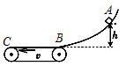B．若*v*＝3m/s，则小物块运动到C端的速度等于3m/s

C．若*v*＝5m/s，则小物块运动到C端的速度等于5m/s

D．若*v*＝5m/s，则小物块运动到C端的速度小于5m/s

【难度】★★★

【答案】B

8、*A*为电磁铁，*C*为胶木秤盘，*A*和*C*（包括支架）的总质量为*M*，*B*为铁片，其质量为*m*，整个装置用轻绳悬挂于*O*点，当电磁铁通电，铁片被吸引上升的过程中，轻绳拉力*F*的大小为 （ ）

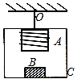A．*F*＝*mg*

B．*mg*<*F*<（*M*＋*m*）*g*

C．*F*＝（*M*＋*m*）*g*

D．*F*>（*M*＋*m*）*g*

【难度】★★★

【答案】D

【解析】*A*通电后有磁性，吸引铁片*B*后，改变了*B*的运动状态，使其从静止上升，产生了加速度，吸引力*F*1>*mg*，根据牛顿第三定律知，*A*也受到向下的力*F*1′，所以*A*对*C*的拉力大小大于重力大小静止时轻绳拉力*F*＝（*M＋m*）*g*，通电后轻绳的拉力*F*>（*M＋m*）*g*

9、竖直放置一块大胶合板，在它右上方*A*点钉上第1枚钉子。在钉子上挂一个直径约为20cm左右的圆环。如图那样，用手把圆环挪向左边，并在圆环内侧钉上第2枚钉子。如果松开手要使圆环保持这时的位置不再移动，则第2枚钉子应钉在什么范围内合适 （ ）（多选）

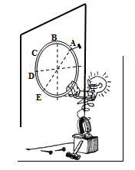A．*A*、*B*之间

B．*A*、*D*之间

C．*B*、*D*之间

D．*C*、*E*之间

【难度】★★★

【答案】CD

10、（1）牛顿第二定律实验中，*a*－*F*图像斜率的含义是___________；*a*－1/*m*图像斜率的含义是__________；在探究*a*与*M*的关系时，作*a*－1/*M*图像而不作*a*－*M*的理由是______________。

在牛顿第二定律的实验中，由些同学用实验数据作*a*－*F*图像和*a*－1/*M*图都不是过原点的直线，产生图线①的原因是_______，产生图线②的原因是_________产生图线③的原因是________

质量的倒数，作用力*F*，*a*－*M*图像是一条曲线，难以判定*a*与*M*的定量关系，将*a*—*M*图像改画成*a*－1/*M*图像后，变成了关系明确的直线。

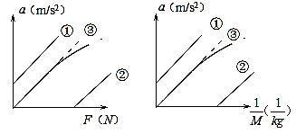

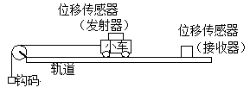

【难度】★★★

【答案】（1）质量的倒数，作用力，*a－M*图像是一条曲线，难以判定*a*与*M*的定量关系，将*a－M*图像该画成*a－*1/*M*图像后，变成了关系明确的直线。

（2）两张图中图像①都是因为斜面的倾角偏大。图线②都是因为斜面倾角偏小，没有完全小球小车受的摩擦阻力。图像③都是实验中不具备*M*》*m*的条件造成的

11、质量为60kg的滑雪运动员，在斜坡顶端从静止开始匀加速下滑90m到达坡底，用时10s，进入水平面后停下。求：

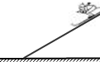（1）运动员下滑过程中的加速度大小

（2）运动员到达坡底时的速度大小

（2）如果斜面墙角为30º，求运动员受到阻力大小

【难度】★★

【答案】（1）1.8m/s（2）18m/s（3）192N

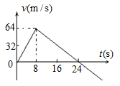12、一质量为1500kg的宇宙空间探测器从某一星球表面垂直升空到某一高度时，发动机突然关闭，如图所示为其速度随时间的变化规律。求：

（1）宇宙探测器在该行星表面能达到的最大高度；

（2）计算该行星表面的重力加速度

（3）假设行星表面没有空气，试计算发动机的推进力

【难度】★★

【答案】（1）768m（2）4m**/**s2（3）18000N

【解析】（1）在由*v－t*图像可知，宇宙探测器在该行星表面能达到的最大高度是0－24s内图像与时间轴围成的面积*Hm*＝64×24×0.5＝768m

（2）关闭发动机后，8s后的图像表示探测器仅在行星对它的重力作用下做匀变速之直线运动，8－24s图像的斜率*g*＝4m**/**s2

（3）0－8s图像的斜率为探测器的加速度*a*1＝8m**/**s2，对探测器受力分析，*F－mg＝ma*1，*F*＝18000N

14、2003年5月1日下午，美国“极限跳水秀”中国巡演的首场演出在上海长风公园举行。一座高30m的跳水台耸立在演出场地正中，台下水深3.5的圆池就是表演中唯一的“安全设施”。根据以上报道，如果质量为50kg的表演者从30m高台处由静止开始下落，不计空气阻力，试求：

（1）表演者入水时的速度

（2）如果表演者在水下2.5m处速度为零，则水对表演者的平均阻力多大

（3）从起跳到水下2.5m处的整个过程中，表演者经历的失重时间为多大？经历的超重时间为多大？

【难度】★★★

【答案】（1）*v*＝24.5m/s（2）*v*＝24.5m/s（3）失重时间为2.45s，超重时间为0.204s

【解析】（1）*v*2＝2*gh*，如水时速度*v*＝24.5m/s

（2）从入水到水下2.5m，过程中0－*v*2＝2*as*；*a*＝－120m/s2

对此过程受力分析*mg－F＝ma*所以阻力*F*＝6500N

（3）失重时间*t*1＝*v/g*＝24.5/10＝2.45s；超重时间*t*2＝（0－*v*）/*a＝*0.204s